Carlos Huerta García

Examen.

Infijo a Posfijo

Estructuras de Datos

Miércoles 4 de marzo de 2020

Descripción.

El programa solicita una expresión numérica o algebraica en notación infija y despliega la expresión en notación posfija, prefija y su evaluación prefija o posfija en caso de ser una expresión numérica.

Entradas.

Expresión algebraica o numérica en notación infija con operandos dígitos y letras, no pares o números mayores a 9.

Salidas.

Se despliega la expresión en notación posfija, prefija y su evaluación en caso de ser una expresión numérica.

Ejecución.

Ejemplo 1. Se ingresa la expresión X + Z \* W.

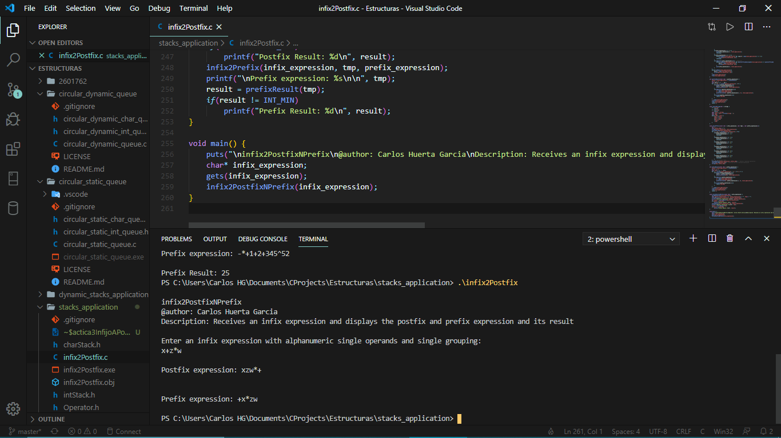

Ejemplo 2. Se ingresa la expresión (X + Z) \* W / T ^ Y - V.

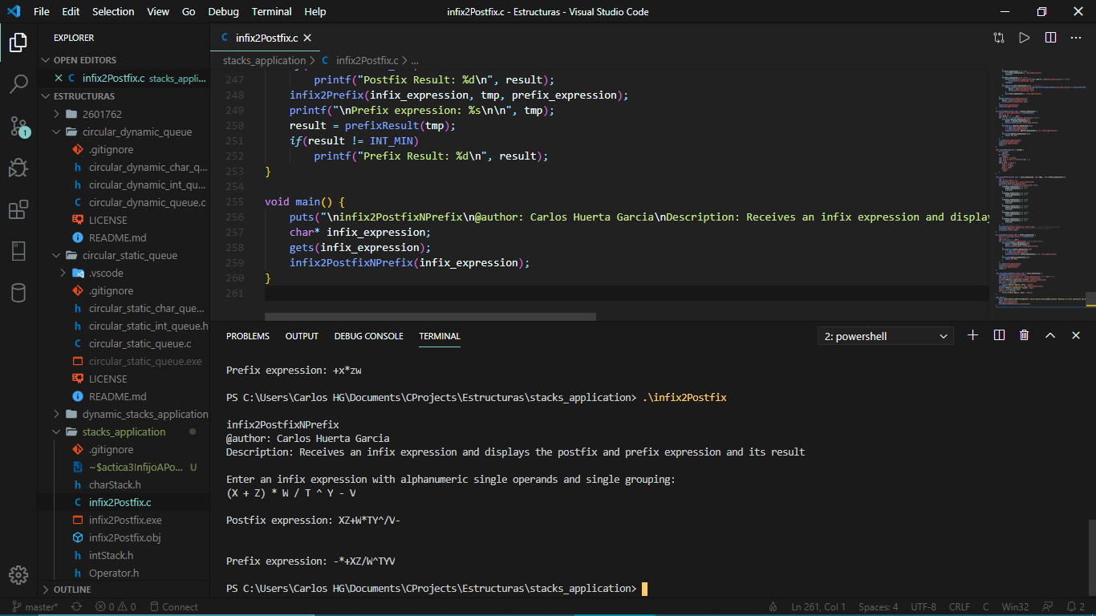

Ejemplo 3. Se ingresa la expresión (1+2+3+4)\*5-5^2.

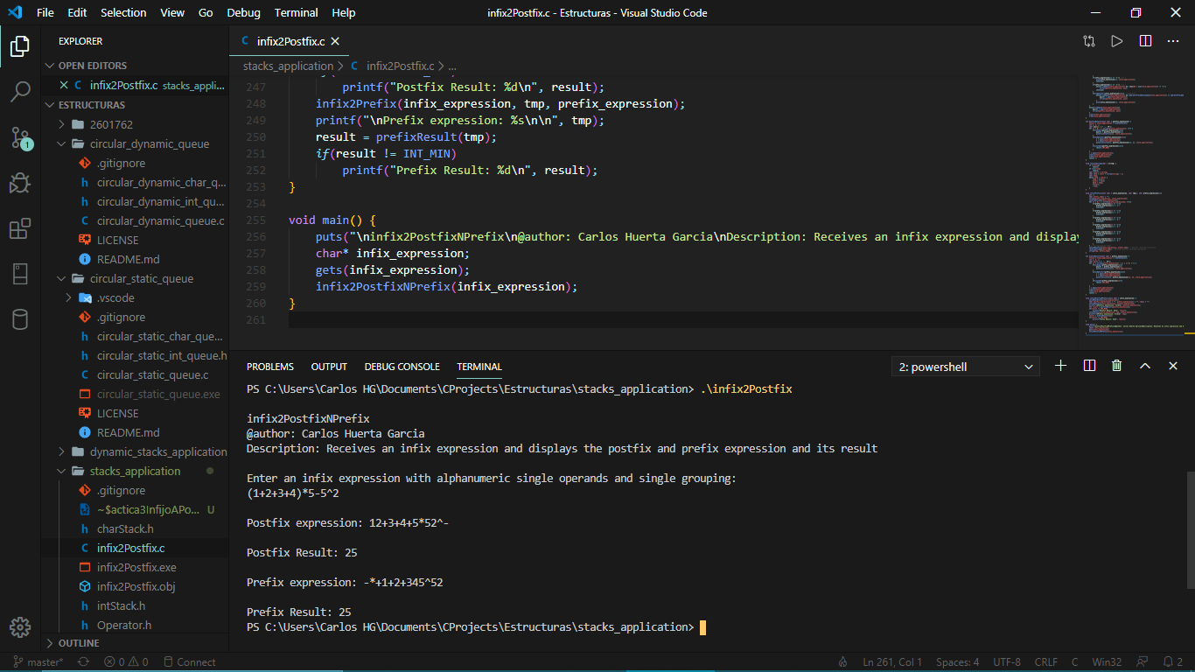

Consideraciones.

El programa no considera la entrada de operandos mayores a 9 o dos letras juntas como un operando. Además, en caso de querer realizar varias operaciones con la misma precedencia, se debe de expresar con signos de agrupación para evitar obtener algún resultado incorrecto.